EPISTEMOLOGÍA 2023
UNIVERSIDAD AUTÓNOMA DE ENTRE RÍOS
SEDE ORO VERDE
DIRIGIDO A ESTUDIANTES DE LA LICENCIATURA EN CRIMINALÍSTICA
PROFESOR DE FILOSOFÍA: SOLARO MAXIMILIANO
“AD AUDITORIUM”.

PROGRAMA

Objetivos:
-orientar a la comprensión del estado científico del conocimiento en la carrera que han elegido.
-Se tendrá en cuenta autores más relevantes .
-La materia contribuye a la formación crítica del futuro profesional.
-Los alumnos deberán descubrir los núcleos problemáticos y plantear los interrogantes que surgen de la epistemología.
-Reconocer la lógica y la validez del conocimiento científico .
-Distinguir sistema y saberes teóricos vinculados al mundo científico.

Unidades:

- Conocimiento, lenguaje, verdad. Epistemología y conocimiento científico, características. Teoría de los contextos.
- Racionalismo René Descartes y Empirismo clásico .Epistemología clásica : Positivismo. "Círculo de Viena “o empirismo lógico.
- Inductivismo ingenuo o estrecho. Inductivismo en sentido amplio o hipotético deductivismo : Carl Hempel. Falsacionismo de Karl Popper.
- Nuevos epistemólogos o nueva filosofía de la ciencia. Teoría de los paradigmas “revoluciones científicas” de Thomas Kuhn. Programa de investigación científica de Imre Lakatos.
- Dificultades de la ciencia actual. estatus científico de la criminalística. Postmodernismo. Cibernética.
Teoría General de los sistemas

UNIDAD 1.

Qué es la epistemología

La palabra epistemología proviene del término griego:
episteme: que por ahora lo vamos a traducir ciencia
logía :proviene de la palabra logos, Que significa "palabra "posteriormente "tratado " o "estudio,"
Refieren (traducción nominal) al “estudio de la ciencia”.

La definición real de epistemología:
"Rama de la filosofía que estudia los problemas del conocimiento científico, tales como las circunstancias históricas psicológicas y sociológicas ,que llevan a su obtención y los criterios con los cuales se justifica o invalida .La epistemología sería el estudio de las condiciones de producción y de validación del conocimiento científico”

Según Gregorio Klimovsky: " el término “epistemología” será empleado en un sentido más restringido, referido exclusivamente a los problemas del conocimiento científico, tales como las circunstancias históricas, psicológicas y sociológicas que llevan a su obtención y los criterios con los cuales se lo justifica o invalida. La epistemología sería, entonces, el estudio de las condiciones de producción y de validación del conocimiento científico.

El epistemólogo se formula una pregunta de crucial importancia para comprender y analizar la significación cultural de la ciencia en la actualidad: por qué debemos creer en aquello que afirman los científicos.

El CONOCIMIENTO
Es una capacidad de los seres humanos de almacenar y usar elementos adquiridos en forma de términos , palabras, imágenes y sensaciones, que sirven de utilidad de herramientas para adquirir bienestar personal, motivado de alguna manera por la curiosidad propiamente humana.
Recordemos como se piensa la historia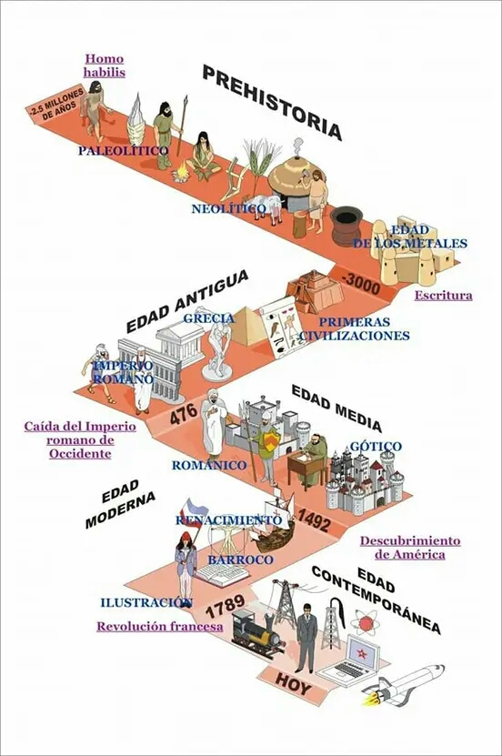
El conocimiento se ha podido desarrollar y ha evolucionado gracias al lenguaje.
Desde los comienzos de la humanidad, la historia se conoce por lo escrito o como solemos llamar “la escritura”. Se puede conocer la historia a través de los testimonios manuscritos (el testimonio siempre se plasma de manera escrita) que muchas veces están desarrollados desde una manera poética o con distintas formas literarias, es decir como en forma de cuentos, no dejan de ser testimonios de la realidad pero contada como si fueran anécdotas, fábulas o mitos.
Los griegos son los que de alguna manera desarrollaron la mayor cantidad de Mitología, que no fue explicada hasta el siglo IV AC. por los filósofos Socrates y Platón, un ejemplo de esto es la “Teoría de la Caverna” de Platón:
“Un grupo de prisioneros que se encuentran encadenados desde su infancia detrás de un muro, dentro de una caverna. Allí, un fuego ilumina al otro lado del muro, y los prisioneros ven las sombras proyectadas por objetos que se encuentran sobre este muro, los cuales son manipulados por otras personas que pasan por detrás. Los prisioneros creen que aquello que observan es el mundo real, sin darse cuenta de que son solo las apariencias de las sombras de esos objetos.Más adelante, uno de los prisioneros consigue liberarse de sus cadenas y comienza a ascender. Este observa la luz del fuego más allá del muro, cuyo resplandor le ciega y casi le hace volver a la oscuridad. Poco a poco, el hombre liberado se acostumbra a la luz del fuego y, con cierta dificultad, decide avanzar. Este es un primer paso en la adquisición de conocimiento. Después, el hombre sale al exterior, en donde observa primero los reflejos y sombras de las cosas y las personas, para luego verlas directamente. Finalmente, el hombre observa a las estrellas, a la luna y al sol. Sócrates sugiere que el hombre aquí razona de forma tal que concibe a ese mundo exterior (mundo de las ideas), como un mundo superior. El hombre, entonces, regresa para compartir esto con los prisioneros en la caverna, ya que siente que debe ayudarles a ascender al mundo real. Cuando regresa a la caverna por los otros prisioneros, el hombre no puede ver bien, porque se ha acostumbrado a la luz exterior. Los prisioneros piensan que el viaje le ha dañado y no desean acompañarle fuera. Platón, afirma que estos prisioneros harían lo posible por evitar dicha travesía, llegando a matar incluso a quien se atreviera a intentar liberarlos.”
Aristóteles discípulo de Platón es el primero en diferenciar los tipos de conocimientos. Hasta el momento el Mito era la forma de conocer realidades pero en forma de relatos, Aristóteles diferencia dos formas de conocimiento:

LA DOXA O CONOCIMIENTO COMÚN | LA EPISTEME O CONOCIMIENTO CIENTÍFICO
IMAGINACIÓN, SUPERSTICIONES, TRADICIONES,BOCA A BOCA | EXPERIENCIA, OBSERVACIÓN, PENSAMIENTO LÓGICO, CONCEPTOS, LEYES NATURALES

¿QUÉ ES CIENCIA?
Es un CONOCIMIENTO racional, sistemático, exacto, verificable y por consiguiente falible .
Conocimiento capaz de ser sometido a prueba y modificado permanentemente, esto es producto del resultado de esas pruebas que muestran que ciertas teorías ( consideradas verdaderas , en un determinado momento ) deben ser descartadas o por lo menos modificadas ante nuevas evidencias.

Características del conocimiento científico:
1.Es interpretación, descripción o explicación de algún objeto.

2 .Es racional, lógico: porque está compuesto de términos, proposiciones y razonamientos.

3. Es Sistemático: las distintas teorías constituyen una totalidad provisionalmente ordenada y no una mera sumatoria de proposiciones.

4 .Es Exacto: No porque toda ciencia haga uso de la matemática, sino porque la Ciencia emplea un lenguaje claro y preciso.

5 Es Verificable porque las proposiciones científicas deben ser puestas a prueba de manera directa o indirecta.
6 .Es Falible: porque las pruebas pueden invalidar dicho conocimiento.

(Características Tomadas del libro )

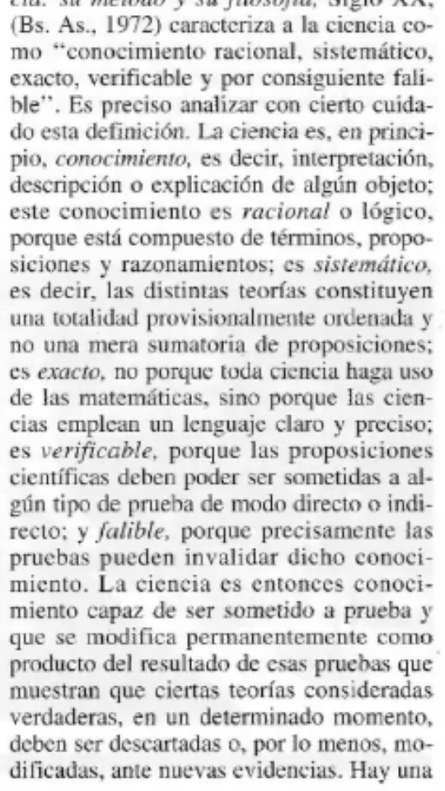

La clasificación de la ciencia .
La ciencia se clasifica en dos partes la primera las ciencias exactas y la segunda las ciencias fácticas

Ciencias exactas | Son la Matemática y la lógica . | El objeto de cada una de ellas es abstracto. El objeto de la matemática son las relaciones numéricas, su desarrollo y su resultado.  La lógica, es la ciencia del estudio de las reglas del pensamiento correcto.
Las ciencias fácticas o de HECHO. | Naturales: biología, medicina , química ,física etc.  Sociales, se refieren de alguna manera a la humanidad , la psicología, sociología, historia, antropología, pedagogía, criminología etcétera. | Tienen como objeto, prácticas experimentales sobre la naturaleza.

El objeto de la ciencia es comprobar la realidad de los hechos fácticos.

MÉTODOS CIENTÍFICOS:
La palabra método proviene de las voces y qué significan “camino a seguir” por lo tanto el método significa etimológicamente un camino trazado que nos conduce al conocimiento de la verdad de modo seguro pronto.

La definición real de método es “: el conjunto ordenado de los procedimientos que debe emplear el espíritu humano en la búsqueda y demostración de la verdad…”
“...la finalidad de métodos que todo método pretende organizar la tarea de investigación de modo que ésta resulte eficaz y nos conduzca la adquisición de la verdad con garantía de certeza científica”... para eso señala Cuáles son los procedimientos más adecuados que deben emplearse y determina Cuál es el orden que debe guardarse en el empleo de los procedimientos para tener más eficacia en la investigación.

Trata de reducir la actividad investigadora, a los procedimientos estrictamente necesarios, de manera que se eliminen todos los esfuerzos inútiles y se ahorre tiempo.
Indica qué orden hay que seguir en la consideración de las partes y precísa Cuáles son los puntos que debe ser examinados e indagado con más detención.

De esta manera el método pretende dar “eficacia” la tarea de la investigación asegurar su validez y facilitar la lo más posible ahorrar tiempo y esfuerzo proporcionar mayor garantía para alcanzar la certeza científica.

MÉTODOS CIENTÍFICOS. | DEFINICIÓN  El método: Camino para llegar a un conocimiento o herramienta que se usa para llegar a el conocimiento.  Es el conjunto ordenado de los procedimientos que debe emplear la razón humana en la búsqueda y demostración de la verdad. | CLASES O DIVISIÓN DE LOS MÉTODOS  Métodos racionales:  Análisis.  Síntesis.  Inducción.  Deducción.  Hipótesis  Métodos prácticos:  Observación.  Registro de datos.  Experimentación.

LOS MÉTODOS RACIONALES:

ANÁLISIS o MÉTODO ANALÍTICO.
El análisis como método científico es la descomposición de un todo en sus partes.
El análisis puede ser material en el sentido que se descompone un todo en sus partes físicamente separables: por ejemplo desarmar una máquina , descomponer el agua en hidrógeno y oxígeno .
El análisis mental: se descompone un todo mental en sus partes que son separables.
Ej. Reducir un problema complejo a otro más simple.
En resumen hay análisis cada vez que se descompone un todo en sus partes.

LA SÍNTESIS O MÉTODO SINTÉTICO.
La síntesis es el acto de reconstituir un todo que fue descompuesto por el análisis. Consiste en reconstruir los hechos con los elementos que el análisis puso de manifiesto y que eran importantes.
Cada vez que vemos una película, leemos un libro, nos cuentan una historia y queremos volver a contarla, no contamos los detalles, sino que sintetizamos la historia (resumimos lo más importante ) y aplicamos el método sintético racional sin darnos cuenta.

Método analítico y método sintético trabajan juntos y se completan, el uno al otro.
Un análisis sólo es incompleto sin síntesis.
Una síntesis no es completa si no hay un detallado análisis.

Hay algunas reglas del análisis y de la síntesis:
■El análisis debe ser lo más completo posible sin olvidarse del mínimo detalle para que el análisis pueda ser mejor.

■Análisis y síntesis deben avanzar gradualmente si se omite algo en el análisis la síntesis será defectuosa.

■Análisis y síntesis son necesarios el uno y el otro, ambos forman la condición del conocimiento total.

MÉTODO INDUCTIVO
“...es un modo racional de conocimiento que efectúa el tránsito lógico de verdades particulares a leyes generales o de conocimientos menos universales a otros más universales.
En un razonamiento inductivo la conclusión inferida es siempre más universal que el juicio o los juicios donde comenzaron.
Las consecuencias son más universales o generales que los antecedentes.
Ej. De método inductivo o inducción: Si el hierro se dilata el calor si el bronce se dilata el calor sí el cobre se dilata el calor puede concluir que todos los metales se dilatan con el calor. Inicia desde la EXPERIENCIA.

MÉTODO DEDUCTIVO.
El razonamiento deductivo utiliza los razonamientos más universales al principio para llegar a los singulares o particulares al final.
Ejemplo usando el ejemplo anterior lo aplicó con la deducción todos los metales se dilatan con el calor el hierro el cobre y el bronce son metales el hierro el cobre y el bronce se dilatan con el calor, inicia desde UNA LEY.

Método Hipotético
La HIPÓTESIS se define como la afirmación que realiza un científico sin haber confirmado empíricamente lo que afirma.
Podríamos llamarlo una suposición bastante fundamentada en la realidad pero que todavía no se ha probado.
La hipótesis es una suposición de la razón sobre cuál será, la causa del fenómeno observado, en qué ley o leyes pueden regir su producción.
Características de la HIPÓTESIS:
1. Puede ser SUFICIENTE, tener la capacidad de explicar todo lo que se ha observado y ser la única hipótesis que puede explicarlo.
2. Puede ser POSIBLE, es una hipótesis que intenta explicar un hecho que no posee una ley todavía y se postula a explicarlo.
3. Puede ser NECESARIA: hay fenómenos que necesitan explicación para predecir posibles actividades
4. VERIFICABLE: experimentalmente.
5. SIMPLE: Cuanto más simple sea una hipótesis, más es comprensible y creíble.

Las hipótesis se crean o producen según el contexto social-histórico del científico, por esto se postuló:
la “Teoría de los contextos”
Hans Reichenbach, en su libro Experiencia y predicción, discrimina entre lo que llama "contexto de descubrimiento" y "contexto de justificación".
En el contexto de descubrimiento importa la producción de una hipótesis o de una teoría, el hallazgo y la formulación de una idea, la invención de un concepto, todo ello relacionado con circunstancias personales, psicológicas, sociológicas, políticas y hasta económicas o tecnológicas que pudiesen haber gravitado en la gestación del descubrimiento o influido en su aparición. En este contexto se ve los deseos , fantasías y todo lo que puede haber influido en la enunciación de sus teorías.

A ello se opondría por contraste el contexto de justificación que aborda cuestiones de validación: cómo saber si el descubrimiento realizado es auténtico o no,
si la creencia es verdadera o es falsa,
si un teoría es justificable,
si las evidencias apoyan nuestras afirmaciones o
si realmente se ha incrementado el conocimiento disponible. Este contexto refiere propiamente a la objetividad, se instrumentan los medios para llevar a cabo las investigaciones, es aquí en donde se desarrolla la metodología, que dispone de técnicas y procedimientos para la realización efectiva de la investigación científica.
Otra manera de referirse a estos ámbitos del saber científico es imaginar que existen dos historias de la ciencia: una externa y otra interna. La historia externa apuntaría a las prácticas sociales y a toda la infraestructura que sostiene y moviliza a la ciencia, más allá del contenido específico de las teorías y de sus estructuras. Y la historia interna sería la consideración del conocimiento reconocido oficialmente como científico, abstrayendo cualquier tipo de relación subjetiva, institucional o de poder.
Es evidente, entonces, que el contexto de descubrimiento corresponde a la historia externa y el de justificación a la interna. También a la historia externa, según esta clasificación, corresponde un tercer contexto el de aplicación. Este ámbito es el de la ciencia aplicada o tecnología.

MÉTODOS EXPERIMENTALES O EMPÍRICOS:

La observación
Debe reunir varias condiciones para ser científica:
Poseer condiciones físicas básicas en su defecto los sentidos deben ser suplidos por instrumentos auxiliares .
Tener la mayor Objetividad posible y medida por instrumentos que lo acrediten.
Debe ser atenta , curiosa, imparcial, y perseverante. (no apta para impacientes).

REGISTRO DE DATOS.
Debe ser exacto, preciso, ha de proceder a la observación de lo más simple a lo complejo. Guardar el orden que mejor sirva para poner de manifiesto la naturaleza del fenómeno observado.

EXPERIMENTACIÓN.
Provocar artificialmente los fenómenos, en distintas circunstancias, para comprobar o no una hipótesis. La finalidad de la experimentación es verificar la hipótesis.

